Vind i seilene

Nyhetsbrev fra Retreat i Nidaros nr. 2/2021

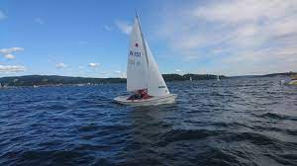

Hvem drømmer ikke om å fare fram på bølgene med god vind i seilene? Det er sommer for mange. Det er frihet. Det er glede. Vinden har en utrolig kraft, og den kan føre oss langt av sted.

Pinsevinden er også sterk. Den hellige vind, Den hellige Ånd, setter mot i redde disipler, setter menigheter i fyr og flamme, tenner iver i hjertene, og fyller enkeltmenneskers seilduk med håp.Er vi klare for nye opplevelser i sommer? Med Den treenige Gud?

*1 Kom, Hellig Ånd med skapermakt,  
opprett hva synd har ødelagt,  
og glede i hvert hjerte giv  
som du har født til evig liv!*

*3 Du visdoms, råds og styrkes Ånd,  
du kraft av Herrens høyre hånd,  
du lysets bærer, Ordets tolk  
for alle tungemål og folk.*

*(nr.512 i Salmeboka)*

Retreat i Nidaros ønsker å legge til rette så du kan få påfyll på ulike måter.

# Vårt program

# **Stille dag ved elvebredden**

Dette er en fin mulighet til å være stille sammen med andre.

Vi inviterer til stille dag lørdag 29.mai

Tid: 11-15

Sted: Ilen kirke

Ta med Bibel og noe å skrive på og med. Enkel lunsj servering. Gi beskjed om allergier. Påmelding senest dagen før. Påmelding til Hilde-Anette Løvenskiold Grüner. Epost: [halgruner@gmail.com](mailto:halgruner@gmail.com)

Kr. 100 kontant betaling eller Vipps. Se vedlagte brosjyre

**Midt-uke meditasjon (Ignatiansk)**

## ONSDAG 9. JUNI  KL. 16:00 -17:00 Inviterer Ilen menighet  til en stille stund i kirken sammen med retreat i Nidaros. Velkommen!   [**https://www.facebook.com/events/374687637250176/**](https://eur01.safelinks.protection.outlook.com/?url=https%3A%2F%2Fwww.facebook.com%2Fevents%2F374687637250176%2F&data=04%7C01%7Cmb499%40kirken.no%7Cd66ec47ca5604873aea408d91c366961%7C512024a486854f03808614a61730e817%7C1%7C0%7C637571842572024791%7CUnknown%7CTWFpbGZsb3d8eyJWIjoiMC4wLjAwMDAiLCJQIjoiV2luMzIiLCJBTiI6Ik1haWwiLCJXVCI6Mn0%3D%7C1000&sdata=vw%2Bhli%2BoaPD13q0kq7t8rJk7ZNffYDiz1CDosb5X%2Bek%3D&reserved=0)

**Høst 2021: Åndelige øvelser i hverdagen.**

Vi ønsker å starte opp en gruppe som skal gå gjennom Ignatius av Loyolas åndelige øvelser i hverdagen fra høsten 2021. Vi er glade for at det nå er i orden med ledere, og at vi kan starte opp en gruppe i høst.

Det er et opplegg på 17 samlinger. Gruppen møtes ca. hver 14. dag, fra september til midten av mai. Opplegget passer for alle som ønsker å bruke mer tid på bønn og sin relasjon til Gud.

Invitasjonsbrosjyre ligger vedlagt. Ta en titt, og ta gjerne imot denne muligheten! Spørsmål kan gjerne sendes til Hilde Anette Løvenskiold Grüner.  Epost: [halgruner@gmail.com](mailto:halgruner@gmail.com)

**Korsveisommer 2021**

Vi legger ved informasjon og invitasjon til å bli med på en lokal «korsvei»- festival i sommer.  Kanskje dette kan være sommerens lokale happening? Vind i seilene?

. 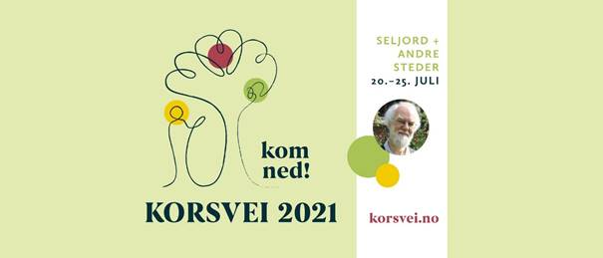

Korsvei er en tverrkirkelig bevegelse med store sommerfestivaler i Seljord. På grunn av Korona blir årets festival 20.-25 juli spredt rundt i landet. Vi er veldig glad for å invitere til festival i Trondheim med Strindheim kirke som base. (Les mer i vedlegg..)

**Til slutt:**

Gå  inn på [https://retreater.no/](https://eur01.safelinks.protection.outlook.com/?url=https%3A%2F%2Fretreater.no%2F&data=04%7C01%7Cmb499%40kirken.no%7Cd66ec47ca5604873aea408d91c366961%7C512024a486854f03808614a61730e817%7C1%7C0%7C637571842572024791%7CUnknown%7CTWFpbGZsb3d8eyJWIjoiMC4wLjAwMDAiLCJQIjoiV2luMzIiLCJBTiI6Ik1haWwiLCJXVCI6Mn0%3D%7C1000&sdata=zUkEqtspct%2B%2BgWPunrkfk4u2DX6OSBo1SNnN4HP2yzc%3D&reserved=0) og se på tilbud på sommer- retreat rundt om i landet.

Og følg oss på facebook: [https://www.facebook.com/Retreat-i-Nidaros](https://eur01.safelinks.protection.outlook.com/?url=https%3A%2F%2Fwww.facebook.com%2FRetreat-i-Nidaros&data=04%7C01%7Cmb499%40kirken.no%7Cd66ec47ca5604873aea408d91c366961%7C512024a486854f03808614a61730e817%7C1%7C0%7C637571842572034750%7CUnknown%7CTWFpbGZsb3d8eyJWIjoiMC4wLjAwMDAiLCJQIjoiV2luMzIiLCJBTiI6Ik1haWwiLCJXVCI6Mn0%3D%7C1000&sdata=3XbJt1MMM6jr6sGSxk5xLI3vgnqsLkHY2sQW0Ewqpxk%3D&reserved=0)

Jeg ønsker dere en velsignet vår! God sommer!

Mye berørende VIND

Hilsen Ingrid Bolstad Kunzendorf,

Leder av Retreat i Nidaros

Tlf. 91345257